Mon corps et le corps de l’autre Parcours 2

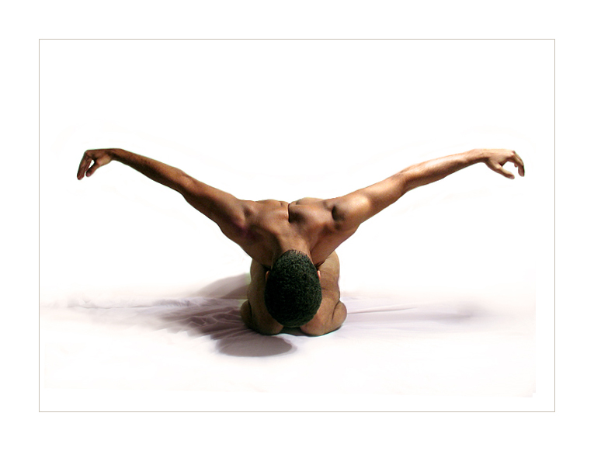

Mon corps, c’est moi !

Que la « super-machine » tourne bien ou qu’elle se détraque, je suis touché. De mon corps je ne peux pas dire : « il est à moi ». Mieux vaut dire : « Il est moi. »
Ce serait parfois tentant d’en sortir, de m’en délivrer, de vivre comme un esprit… Mais ce qui est certain, c’est qu’alors je vivrais dans le rêve, j’habiterais le pays des chimères…
Mon corps n’est pas un outil que j’utilise au besoin et que je range quand je le veux : c’est ma main qui empoigne mais c’est tout moi qui prends…
Ce sont mes yeux qui fixent mais c’est tout moi qui regarde.

Rien ne se passe en moi qui ne passe pas par mon corps.

Quand je réussis à résoudre un problème de maths, je me crois peut-être bien au-dessus des exigences corporelles. Mais il ne faut pas oublier que j’ai d’abord lu le problème avec mes yeux. Et si je n’avais pas appris à calculer en faisant des dessins, en accolant des oranges,d es pommes ou des blocs,…pourrais-je maintenant, dans ma tête, résoudre ce problème ?
Tout se tient…

Quand j’échafaude un projet, quand j’imagine une chose à réaliser, le corps semble être absent. Mais dès que je veux vivre ce projet, le mettre à exécution, le corps entre en ligne de compte, conditionne mes ambitions, retient mes désirs.
Allez donc passer un examen quand un mal de dents vous tiraille !
Comment expliquer à un autre mon projet, comment exprimer ce que je veux sans un geste, un petit quelque chose dans le regard, un sourire, un froncement de sourcils ? Comment dire vraiment sans une attitude corporelle ?

Comment être là sans mon corps ?
C’est une évidence : je suis TOUT UN, c’est-à-dire que tout ce qui me fait s’enchaîne, s’emboîte, et je ne peux pas dire : « je suis un corps », ou bien « je suis une âme », un esprit, etc.
Je suis, voilà tout et mon mode d’existence est corporel.
Je ne peux pas me penser sans mon corps et personne ne pense à moi sans se représenter mon allure, mon visage, mon corps quoi !

L’homme est son corps.

Cette évidence est encore plus frappante quand on se tourne vers les autres.
Ma grand-mère est décédée. Chaque fois qu’on me parle d’elle à la maison, je me la rappelle un peu vieillissante, un peu fatiguée, mais toujours souriante. C’est impossible de penser à elle sans visage, tel geste particulier, telle tenue vestimentaire familière : c’est son apparence, son corps qui me revient, que j’ai retenu, qui me rend possible sa présence même dans l’absence.
Il n’y a pas de vie humaine imaginable sans un corps

L’homme ne connaît d’existence que corporelle.
Mon corps est le témoin de ma vie.
Mon corps, c’est ma présence au monde.
Mon corps, c’est ma manière d’être au monde.
Mon corps, c’est moi !!

(D’après « Un sens au voyage »)
Le corps, ce n’est pas toujours facile !

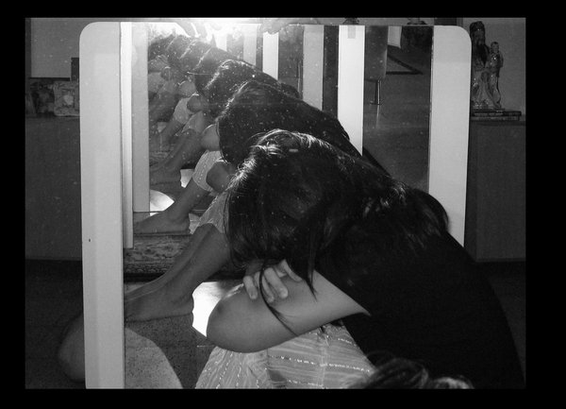
Mon corps c’est moi et c’est pas moi…
Comme l’animal, j’ai des instincts ;
Mais je peux en prendre conscience et les orienter.
J’ai un corps, mais je ne suis pas seulement un corps.
Je suis une personne capable de penser sa vie, d’espérer, de faire des projets, de me donner librement.
Et ce n’est pas toujours facile.
J’ai parfois l’impression d’être tiraillé par des forces contraires.
Je voudrais bien, mon esprit ordonne, mais mon corps refuse.
Je suis en pleine forme, en pleine santé, mais c’est mon esprit qui n’a envie de rien.
Quelle joie lorsque mon esprit et mon corps sont d’accord !

Donne des exemples de cas où le corps et l’esprit sont en désaccord.

Parmi les difficultés que pose le corps, il y a celle de s’accepter soi-même, tel que l’on est, avec ses qualités physiques, avec aussi ce qu’on aime moins dans notre image…

Mon corps réel, mon corps rêvé

« Je sais exactement comment j’aimerais être, puisque je le vois…intérieurement !
Mais hélas, je reste seule à le savoir.
Je continue à chercher le moyen de devenir celle que j’aimerais tant être, celle que je serais capable d’être si… »
Journal d’Anne Franck.

Dans un magazine, découpe l’image d’une personne que tu trouves belle et à laquelle tu aimerais ressembler et colle-la au dos de cette feuille

Pourquoi cette personne est-elle belle d’après toi ?

Comment te sentirais-tu si tu pouvais lui ressembler ?

Il nous arrive souvent d’envier les célébrités et les modèles des magazines. Mais ces personnes idéales sont-elles si belles ?
Après avoir regardé le DVD « Fabricating Beauty » (« fabriquer la beauté »), réponds aux questions de la page suivante.
Qu’as-tu trouvé de plus étonnant dans le reportage ?

Quelle est la quantité de travail nécessaire pour réaliser des photos « parfaites » ?

Qu’as-tu pensé en voyant comment le visage du modèle Jodie Kidd avait été rétréci ?

A ton avis, que penseraient les modèles de ces manipulations ?

Quels effets les images manipulées des médias exercent-elles sur nous ?

Constatation :

- Six adolescentes sur dix estiment qu’elles seraient « plus heureuses si elles étaient plus minces »
- Beaucoup pensent qu’elles doivent perdre des kilos alors qu’à peine un cinquième a un véritable excès de poids
- La moitié des filles et un quart des garçons sont malheureux en raison de leur corps
- De nombreuses jeunes filles souffrant d’un excès de poids utilisent des méthodes malsaines et dangereuses pour perdre du poids.

Donne trois raisons pour lesquelles les filles pensent ainsi

Constatation :
- Huit femmes sur dix éprouvent moins d’amour-propre lorsqu’elles feuillettent un magazine de mode pendant trois minutes
Pourquoi tant de femmes continuent-elles à acheter ces magazines ?

Constatation :
- Lorsque les agences de mannequins ne trouvent pas de modèles pour présenter de la lingerie, elles cherchent des candidates parmi les adolescentes ou des femmes provenant d’écoles de sport
Pourquoi à ton avis ? Source : Dossier pédagogique Dove Body Talk

D’après les scientifiques, seulement 2% de la population mondiale peut espérer avoir les « mensurations idéales », celles qu’on nous donne comme modèle.
Il est donc important de relativiser et d’éviter de porter un regard trop critique sur soi-même en se comparant aux modèles des magazines…
Prendre conscience de ses atouts, relativiser ses défauts et apprendre à accepter le corps que l’on a, c’est déjà faire un grand pas dans la confiance en soi

Apprivoise ton corps

T’as le gras du bas du dos qui fait éclater tes jeans.
T’as les jambes trop courtes ou trop longues. Ta poitrine est rachitique.
T’as des boutons évidemment.
Tous les six mois tes godasses laissent échapper tes orteils qui n’en finissent plus de percer tes Nike.
Je ne parle pas de ta voix. Tu sais plus si t’es un mec ou une gonzesse. T’as beau jouer sur les basses, tes cordes vocales te sabotent le moral.
Tu changes, doucement, ou très vite. Mais tu changes. Tu deviens un petit homme ou une petite femme.
Bonjour l’angoisse pour tes vieux. Tu sais plus qui tu es. Et tes parents t’offrent le champ de bataille idéal pour t’affirmer dans ce passage passionnant mais difficile.
T’es encore un môme avec tes réflexions idiotes. T’es déjà un adulte avec, de temps en temps, des réparties si lumineuses qu’elles laissent sur le cul tes parents. Rarement, ils accepteront que tu grandisses. Ils aimaient tellement l’enfant sans problème. Le petit adulte qui s’affirme les fait paniquer.
Sois cool avec eux.
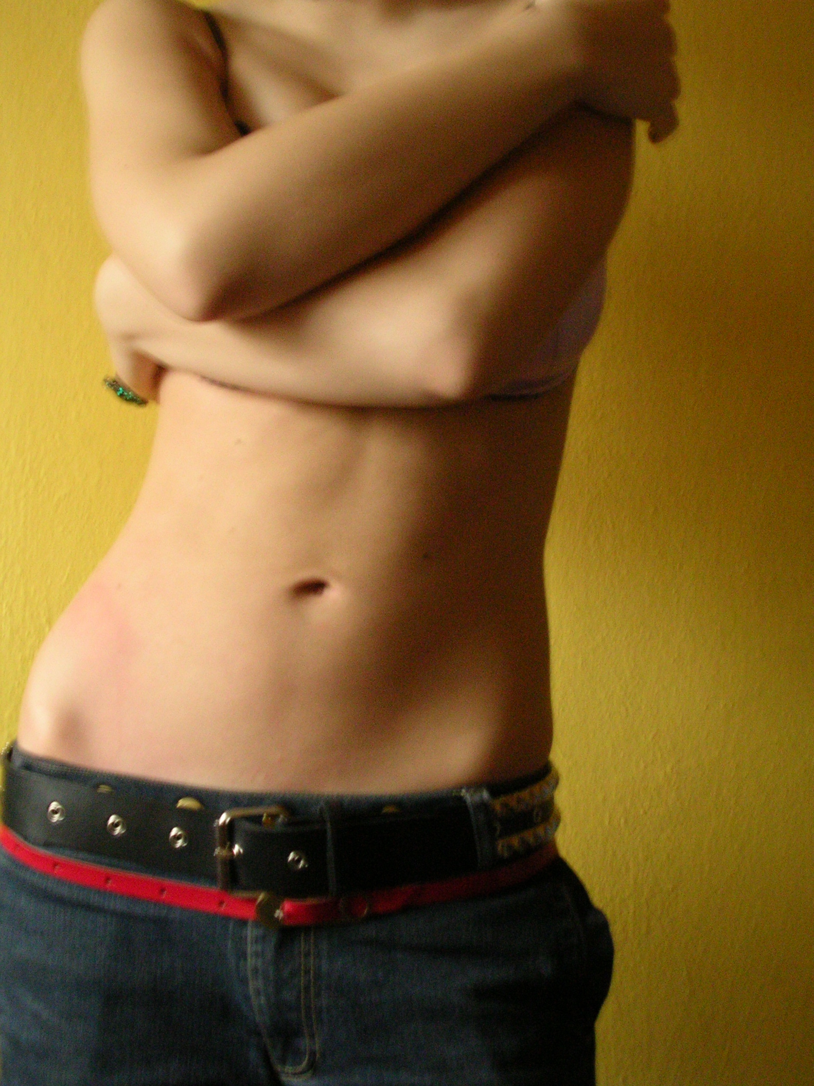
Ils sont passés par là. Manque de pot, ils l’ont oublié.
Travaille ton corps.
Bouge-le. Fais du sport. Celui que tu aimes ou d’autres que tu aimes moins. Et n’arrête pas.
Les bourrelets de ton père et les cures d’amaigrissements de ta mère te diront assez que ne plus bouger son corps, c’est le handicaper le reste de sa vie.
T’as sans doute soixante ans de vie devant toi. Evidemment, tu juges qu’à quarante ans on est vieux. Et que, passé cinquante, on entre dans la catégorie des dinosaures.
Normal.
Mais ton corps bien entretenu te donnera toute ta vie une joie inégalable…
Guy Gilbert

Quelles sont tes réactions par rapport à ce texte ?
Quand le corps souffre…

Il existe dans le monde de nombreuses situations où le corps est maltraité, bafoué, blessé, meurtri, exploité.

Travail de groupes.

Chaque groupe de quatre personnes traitera d’un des thèmes suivants :
- La violence conjugale
- Le viol
- La drogue
- La prostitution
- Le travail des enfants
- La maltraitance des enfants
- La pédophilie
- Les crimes d’honneur
- Autre thème à proposer au professeur.

Consignes pour le travail :
Au départ de documents recherchés préalablement, chaque groupe réalise un petit dossier traitant du thème qui lui a été attribué.
Les points à aborder sont les suivants :
- Quel est le problème ? ex : qu’est-ce que la maltraitance des enfants ?
En quoi le corps est-il blessé ou exploité ?
- Quelle est la fréquence du problème en Belgique et dans le monde ? ex : les viols sont-ils courants en Belgique ? Combien d’enfants travaillent aujourd’hui dans le monde ?
- Quelle est la position de la Loi belge et/ou du droit international par rapport à ce problème ? Quelles sanctions ?
- Existe-t-il des institutions, des associations, des lieux d’accueil pour les victimes en Belgique ou ailleurs ?
- Un ou deux témoignages de victimes
- Un ou plusieurs témoignages de personnes qui se sont engagées dans la lutte contre ce problème et dans l’aide aux victimes.
- La position des membres du groupe par rapport au problème
- Une introduction qui présentera le travail et une brève conclusion

Les dossiers seront rendus dactylographiés et illustrés.
Chaque groupe présentera son travail à l’ensemble de la classe de manière originale (panneaux, mise en scène,…)

Critères d’évaluation :

Le dossier :
- Les différents points à aborder sont présents
- Chaque point est traité de manière complète et précise
- Le dossier s’appuie sur une réelle recherche de documents
- Le groupe présente sa position de manière argumentée
- Présence d’une introduction et d’une conclusion
- Présentation du dossier : soin et illustrations
- Participation de chacun au travail
- Orthographe

La présentation orale :
- La parole est répartie équitablement entre les membres du groupe
- La présentation se fait de manière originale
- Les élèves s’expriment de manière claire et compréhensible et veillent à ce que tous comprennent
- Les élèves sont capables de répondre à des questions concernant leur travail.

Le corps vu par les différentes religions

Toutes les religions prennent en compte le corps, en tant que manifestation de la personne.
Chacune édicte des règles à suivre pour le croyant, chacune a des rites concernant le corps.
Voyons un peu le point de vue de chacun..

1. Adam, un être de chair et de sang… Le Judaïsme

Le TaNaKH révèle dès le début qu’Adam, c’est à dire l’être humain, est constitué d’un corps et d’une âme. La religion juive comporte des commandements qui indiquent au croyant comment s’occuper de ce corps tout au long de sa vie sur Terre.
D’après la religion juive, pour qu’un être humain agisse, l’âme doit s’accorder avec le corps.

Une âme et un corps
Pour illustrer la complémentarité de l’âme et du corps, le Talmud raconte qu’un roi choisit deux gardes pour protéger son verger : l’un était boiteux, l’autre aveugle. Tentés tous les deux par les fruits, le boiteux monta sur le dos de l’aveugle, ils les cueillirent et les mangèrent.
Lorsque le roi leur demanda ce qu’étaient devenus ses fruits, le boiteux dit : « Ai-je des jambes pour les chercher ? »
L’aveugle dit : « Ai-je des yeux pour les voir ? »
Mais le roi demanda au boiteux de monter sur le dos de l’aveugle pour les juger comme un seul homme.
Les actes commis par le corps sont dirigés par l’esprit, l’esprit agit grâce au corps.
Ainsi, on ne peut vénérer le corps comme une idole puisqu’il ne peut pas être dissocié de l’âme.

Le corps et l’esprit engagés au service de YHWH.
La Loi juive demande au croyant de servir YHWH avec son cœur, son âme et son corps. Ainsi, dans la vie quotidienne, comme dans la prière, différents rites demandent de s’engager physiquement :
- Les garçons sont circoncis à l’âge de huit jours. Cette marque symbolise dans le corps l’alliance avec YHWH.
- Les aliments doivent être cacher, c’est-à-dire répondre aux exigences des lois de la Torah
- Il faut procéder aux ablutions des mains en se levant le matin et avant les repas
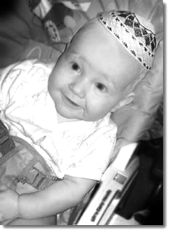
- Les téfillines (petites boites contenant des versets de la Torah que les hommes fixent par des lanières de cuir à leur bras gauche et sur leur tête), portés par les hommes pour la prière du matin en semaine symbolisent le complément de l’action (téfillines du bras) et de la pensée (téfillines de la tête)
- La tête, couverte par la kippa, symbolise l’humilité de l’être humain devant YHWH et le châle de prière bordé de franges (talith) rappelle aux juifs leur engagement corps et âme envers YHWH.

Lors des fêtes, le corps est aussi sollicité pour accompagner des actes rituels : allumer et regarder les lumières de Hannouka, se déguiser à Pourim, manger du pain azyme à pessah, danser et chanter en portant la Torah le jour de Simhath Torah.

D’après ce qui est dit, le judaïsme est-il favorable aux concours de beauté ? Pourquoi ?

2. Corps et âme… l’Islam

Pour la tradition musulmane, le corps et l’âme forment un tout indivisible. L’harmonie de la personne résulte de l’équilibre entre les besoins de son esprit et ceux de son corps.

Prendre soin de son corps
L’entretien du corps est, pour le musulman, une forme d’adoration de Dieu. Il doit le nourrir d’aliments sains et licites (halal), le garder propre en faisant des ablutions, le soigner en cas de maladie, le reposer après le travail, l’habiller, ne pas le mutiler ni le transformer.

Une religion qui marque le corps

Les garçons musulmans sont circoncis entre la naissance et l’âge de 12 ans. La circoncision consiste en l’ablation chirurgicale du prépuce qui couvre le gland.
Outre qu’elle représente un acte d’obéissance à la foi d’Abraham, la circoncision favorise, selon les musulmans, l’hygiène. Elle n’altère pas la fonction biologique de l’organe génital du garçon.
Dans certains pays africains, les fillettes sont excisées. Les partisans de cette pratique prétendent qu’elle favorise la chasteté des filles. Non seulement l’excision n’est justifiée par aucun texte religieux, mais elle contredit le principe islamique interdisant la mutilation des corps humains.

Plier le corps pour élever l’âme

La prière s’articule entre paroles et gestes : la récitation du Coran correspond à la station debout ; la glorification de Dieu à la station courbée ; la supplication et la prière se font au moment de la prosternation ; les salutations et les bénédictions sont prononcées dans la position assise finale.
Accomplir les actes du culte musulman devient obligatoire à la puberté, quand le corps est assez fort pour supporter le jeûne au mois de Ramadan, la marche, la prière du pèlerinage et l’assiduité à la prière quotidienne, et quand l’esprit est assez mature pour comprendre le sens de ces actes.

Amour et sexualité dans le Coran
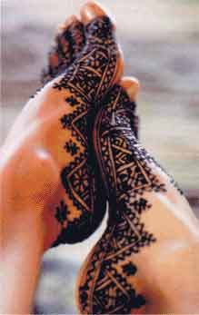
Selon le Coran, la relation du couple est fondée sur l’amour extrême.
L’islam limite la vie sexuelle au couple marié parce que l’acte sexuel peut produire une nouvelle vie humaine, il doit donc être effectué dans le cadre reconnu par la société. Se marier est considéré comme un acte bénéfique et louable. Le plaisir fait partie de la vie intime du couple. Avoir une vie sexuelle épanouie est vu comme un signe de bénédiction de Dieu.
Dans la sourate 24, le Coran codifie le comportement des musulmans, hommes et femmes. Il invite à la chasteté du regard, au respect de l’intimité des personnes et recommande aux femmes une tenue vestimentaire discrète, le but étant de pacifier le corps et d’éviter la tentation.

Selon toi, comment peut-on éradiquer la pratique de l’excision : par l’éducation ou la sanction ?

« L’excision ou la circoncision, finalement c’est la même chose…Ils sont aussi graves l’un que l’autre. » D’accord ou pas ? Pourquoi ?

En quoi les valeurs musulmanes concernant le corps sont-elle en accord ou en désaccord avec la mode, la société contemporaine ?

3. Le corps, moyen de l’Eveil… le bouddhisme

Pour le bouddhisme, le corps est objet de désir et d’envie. Pour parvenir à « l’Eveil », il s’agit de maîtriser ce corps, tout en le gardant bien équilibré.

L’équilibre du corps, nécessaire à l’éveil
On peut admirer son corps et y apporter beaucoup de soin pour l’embellir et le conserver. On peut aussi le soumettre à toutes sortes de brimades ou de souffrances, par un ensemble d’exercices physiques, en vue d’une perfection morale. Entre ces deux comportements, il existe des attitudes montrant que le corps est objet de désir et de préoccupation excessive.
Ces différentes attitudes prennent la forme d’une succession d’actes égocentriques qui éloignent le bouddhiste de la recherche de l’Eveil et l’enferment dans le cycle des naissances et des morts.
Bouddha atteint l’Eveil après une expérience de prince jouissant d’une grande opulence, puis d’ascète totalement épuisé, en pouvant plus méditer, enfin de moine mendiant, menant une vie plus équilibrée et favorable à la quête spirituelle.
A partir de cette expérience, il enseigne à ses fidèles une voie accessible à tous, composée de règles pour une vie simple, saine et équilibrée, conservant toutefois certaines conduites susceptibles d’aider à l’expérience spirituelle, la « Voie du milieu ». Dans cette voie, les désirs du corps sont maîtrisés et le fidèle trouve le confort nécessaire pour atteindre l’Eveil.

Les préceptes bouddhiques pour l’équilibre du corps.

Le pratiquant doit porter une attention juste à son corps afin de percevoir comment il se forme, comment il se défait. Il réalise ainsi qu’un corps est là mais qu’il est éphémère et ne lui appartient pas, qu’il n’a pas à s’y attacher. Il ne s’agit pas de déprécier le corps, mais de le mener au détachement. Car comme moyen et comme objet de méditation, il est un support nécessaire pour atteindre l’Eveil.
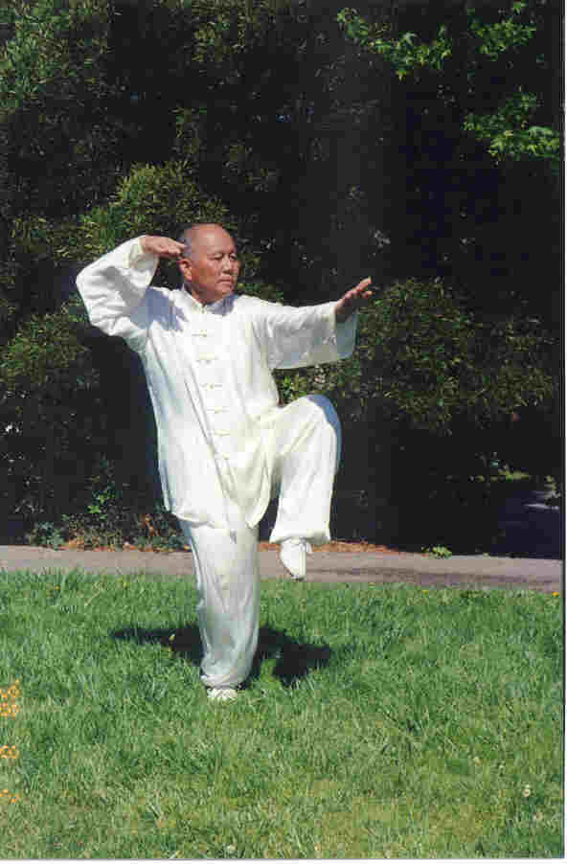
Des règles disciplinaires concernant le corps imposées aux moines. Mais elles sont également recommandées aux fidèles laïcs.

Quelques règles disciplinaires pour maîtriser le corps

Le bouddhiste peut tout manger. Cependant, il faut qu’il s’abstienne de manger à des heures défendues. Il ne doit consommer ni alcool ni boissons fortes. Ces boissons excitent les passions que le fidèle doit déraciner, et diminuent la capacité de l’individu à se concentrer. Toutes drogues hallucinogènes, qui font rêver et engendrent un état de dépendance physique, doivent être totalement proscrites.
Le désir sexuel, et plus encore le passage à l’acte, sont égocentriques et sources d’attachement. Pour le bouddhiste, ce désir enferme l’homme dans le cycle des naissances et des morts. Pour le laïc bouddhiste, l’acte sexuel en-dehors d’une union stable entre un homme et une femme est formellement interdit.

Comment des actes de la vie quotidienne : manger, faire du sport,… peuvent-ils être égocentriques ?

Montrez comment un acte égocentrique peut nuire à l’épanouissement de l’homme :

Comment l’alcool, la drogue,… nuisent-ils à l’homme et à l’humanité ?

Et pour les chrétiens ?

Pour les chrétiens, le corps est une image vivante de Jésus-Christ.
Il a donc une valeur particulière et doit être respecté.

Jésus, vrai homme et vrai Dieu : l’Incarnation

Jésus, c’est l’Emmanuel, cela signifie « Dieu parmi nous ».
Le Credo de la foi le proclame : « Je crois …en Jésus-Christ, le Fils unique de Dieu,…vrai Dieu né du vrai Dieu… Engendré, nous pas créé, pour nous, les hommes, et pour notre salut, il descendit du ciel. Par l’Esprit Saint, il a pris chair de la Vierge Marie et s’est fait homme.

« Engendré, non pas créé » : Jésus est venu au monde comme nous tous, par le biais d’une femme. Il n’est pas descendu sur Terre sur un nuage, il n’a pas été créé au départ de rien, c’est un être humain.

Pour parler de la venue de Jésus sur Terre, on utilise le terme « Incarnation »

Il y a deux dimensions en Jésus :
- Un homme qui a vécu parmi les pauvres, les malades, ceux que la société du 1er siècle considéraient comme impurs. Il était entouré de foules en attente de guérisons : il a partagé leurs repas, leur a donné un enseignement, a guéri les blessés et les infirmes.
Aujourd’hui, plus personne ne remet en question l’existence historique de Jésus, d’abord parce que plusieurs sources extérieures au christianisme l’évoquent, ensuite parce qu’il n’y a aucune raison de remettre en cause les évangiles comme source historique. Les évangélistes sont des témoins de l’existence du Christ et le fait qu’il y aie quatre évangiles et non un seul renforce encore la réalité historique de Jésus
- Un Dieu : un fait unit tous les récits : Jésus n’était intéressant qu’en raison de sa mort, qui le distingue de tout autre être humain. Parce que ses disciples et ses amis le retrouvèrent vivant après sa mort, leurs vies puis celle du monde en furent bouleversées.
La vie de Jésus, aussi riche en enseignements soit-elle, n’a vraiment pris son sens pour les disciples qu’après sa mort et sa résurrection. Si Jésus était simplement un homme, il est aussi inintéressant que vous et moi : unique et banal… C’est parce qu’il a ressuscité que des hommes et des femmes, parfois au risque de leur vie, ont, au fil des siècles transmis et vécu le message de l’Evangile.

Nourrir le corps, le soigner était une priorité pour le Christ. Pour les chrétiens, c’est un exemple à suivre, à l’image de cette relation qu’il avait établie avec les personnes rencontrées au cours de sa vie, et pour lesquels il éprouvait une immense compassion : « les foules suivirent Jésus qui s’était retiré, pour l’écouter. Il eut le cœur rempli de pitié pour ces gens et se mit à guérir leurs malades » (Matthieu 14, 13-21)
En référence à ce modèle, l’Eglise, tout au long de son histoire, a fondé des hôpitaux, des orphelinats, et des chrétiens comme saint Vincent de Paul ont manifesté le souci de soigner les malades et de nourrir les pauvres.

Le corps, aspect visible de la personne

Le corps n’est pas simplement une enveloppe, il est l’apparence visible de chacun, le moyen d’exprimer ses sentiments, le premier contact avec les autres.
Durant toutes les étapes de la vie, le corps, par l’intermédiaire des cinq sens, reste le support privilégié des relations entre les hommes et avec l’environnement.
Même mort, le corps est, pour les chrétiens, l’objet d’attentions. Le fait d’enterrer les morts signifie ce respect dû à la personne. Le corps est rendu à la terre dans l’attente de la résurrection.
Les chrétiens croient que Jésus-christ est mort et ressuscité. Ils ont la conviction, parce que Dieu est amour, que les hommes connaîtront, après leur mort, une autre vie qu’ils ne peuvent imaginer.
C’est ce qu’on appelle la résurrection des morts.
C’est l’espérance d’une transformation du corps, un peu comme la relation entre l’épi de blé et la graine : il n’y a aucune ressemblance entre eux. Pourtant, ils sont très liés puisque la graine donne l’épi.
Le corps et l’esprit, immortel, ne sont rien l’un sans l’autre, ils se construisent ensemble pour faire un être unique : « Votre corps est la demeure de l’Esprit de Dieu qui vous a été donné par Dieu, et qui maintenant habite en vous. (…) Respectez Dieu dans votre corps ! » (1 Corinthiens 6, 19-20)

Le corps : un don de Dieu

Par le passé, notamment au Moyen Age, le corps n’a pas toujours eu une place respectée au sein de la tradition chrétienne. Il était considéré comme impur. Seul l’esprit avait de la valeur.
Aujourd’hui, la religion chrétienne invite les hommes, et plus particulièrement les jeunes, à avoir un grand respect pour leur corps et celui des autres. En effet, le corps protège l’intimité, la pudeur et la personnalité de chacun.
Il ne s’agit ni d’adorer ni de mépriser le corps, mais de le maîtriser, de le mettre à une juste place. C’est sur cet aspect qu’insistait Jean-Paul II devant les jeunes rassemblés à Paris en 1997 pour les Journées Mondiales de la Jeunesse : « Je vous souhaite vraiment de relever le défi de ce temps et d’être tous des champions de la maîtrise du corps. »
Source : « Les religions face aux questions de la vie »
Ed. de l’Atelier
Notre monde moderne valorise le corps. Comment ?

D’après toi, pourquoi l’Eglise rejette-t-elle le culte du corps ?

De quelles manières Jésus prend-t-il en compte le corps humain ?

Respect du corps, respect de la vie

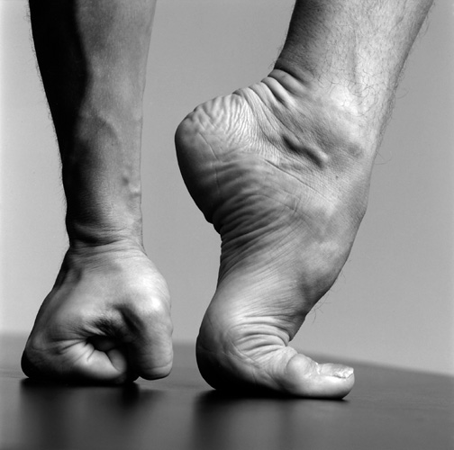
Les précédents textes montrent toute l’importance que le corps tient dans la pensée des hommes : il est « instrument de notre vie sur Terre » ; « il est le reflet de la personnalité de chacun, le moyen d’exprimer ses sentiments, le support d’une relation avec la société » ; il est « le moyen de l’Eveil » ; il est « partie intégrante de l’être humain…la plus parfaite des créatures ».
Pour marquer cette importance du corps, le judaïsme et l’islam en font l’instrument de la relation à Dieu ou à Abraham, Son Serviteur, en inscrivant cette alliance directement dans le corps par la circoncision et en donnant aux gestes et aux attitudes du corps une grande portée dans la prière. Dans le christianisme, il devient le « Temple de l’Esprit Saint ». Quant au bouddhisme, il porte une attention toute particulière au corps dans la méditation.
Toutes les religions ont édicté des règles afin d’obtenir « l’harmonie de la personne », comme le suggère l’islam, ou encore un « équilibre favorable à la méditation », souci du bouddhisme.
Ainsi, le corps doit être respecté : il n’est pas question d’en disposer en le maltraitant (excision) ou en le détruisant (suicide) ; toutes les religions rejettent les substances qui peuvent lui faire perdre sa liberté (drogue, alcool, produits de dopage).
Si, pour l’islam, l’acte sexuel peut produire une nouvelle vie humaine, il est considéré comme un acte parfaitement égocentrique par le bouddhisme. Aussi, les religions demandent-elles que les relations sexuelles aient lieu, entre un homme et une femme, dans le cadre d’un couple stable.
La nourriture du corps comporte bien des indications : elle doit être cachère ou halal.
De même, les vêtements font l’objet d’une attention particulière : Bouddha a demandé aux moines bouddhistes de ne pas se promener nu comme les ascètes indiens, mais de protéger leur corps et de se vêtir confortablement pour mieux méditer ; l’islam recommande, aux femmes, une tenue vestimentaire discrète dans le « but de pacifier le corps et d’éviter la tentation » ; pour les juifs, le châle de prière bordé de franges rappelle leur engagement, corps et âme, envers YHWH…

Les citations suivantes sont elles en accord avec les religions ? Pourquoi ?
« Le corps est un tombeau où l’âme est enterrée. » Pythagore, philosophe grec du 6ème siècle
« Le corps est une prison qui tient l’âme enchaînée et souillée. » Platon : 428-348.
« Le corps n’est pas l’œuvre de Dieu mais de Satan. » Manichéens.

En guise de conclusion, réfléchissons…

« Je suis mon corps. » Comment peux-tu expliquer cette phrase ?
Pourquoi dès lors est-il important de prendre soin de son corps et d’être bien dans sa peau ?

Développe ta réponse dans un texte réflexif et argumenté d’une page minimum.
N’hésite pas à enrichir ton écrit d’exemples concrets
Veille à l’orthographe et au soin de ton texte.

Un conte…

Un jeune homme se plaignait un jour de Dieu en ces termes :
- Le bon Dieu envoie aux autres les richesses, mais à moi il ne m’a rien donné ! Comment débuter dans la vie avec rien ?
Un vieillard qui entendit sa plainte lui dit :
- Es-tu si pauvre que tu le crois ? Dieu ne t’a-t-il pas donné jeunesse et santé ?
- Je ne dis pas non, et je puis être fier de ma force et de ma jeunesse !
Le vieillard lui prenant alors la main droite, lui dit :
- Voudrais-tu te la laisser couper pour mille roubles ?
- Certes pas !
- Et la gauche ?
- Pas davantage.
- Et accepterais-tu pour dix mille rouble à devenir aveugle ?
- Que Dieu m’en préserve ! Je ne donnerais pas l’un de mes yeux pour une fortune !
- De quoi te plains-tu alors ? dit le vieillard. Ne vois-tu pas que Dieu t’a donné une immense fortune ? Va, et sois-en reconnaissant.

Tolstoï (Paraboles pour Aujourd’hui – Droguet Ardant).

Ton corps est peut-être ta plus grande richesse. Vous êtes partis pour des années de vie ensemble. Il te sert à vivre mais aussi à montrer tes sentiments, à partager, à aimer.
Accepte-le, prends-en soin.
Bonne route !

